Navodilo:
Naslovi (N1) - pisava Bangkok, 16 pik, modre barve, krepko, raznik pred odstavkom je 24 pik, razmik za odstavkom je 18 pik.
Podnaslovi (N2) - pisava Bangkok, 14 pik, modre barve, krepko, raznik pred odstavkom je 24 pik, razmik za odstavkom je 18 pik.
Vsi naslovi večnivojsko oštevilčeni.
Izdelaj glavo dokumenta – Vaja pri predmetu urejanje besedil – MAČKE
Izdelaj nogo dokumenta, kjer bo na sredini noge številčenje strani.
Vstavi kazalo vsebine in kazalo slik.
Dokument shrani v svojo delovno mapo D:\\UBE2018\ pod imenom Mačke_ime in priimek.

Uvod (N1)
Mačke so družina iz redu zveri. Spadajo pod strunarje in te pod sesalce. Njen najbolj znan predstavnik je domača mačka ,ki smo jo udomačili pred 10. 000 leti. Delimo jih na dve poddružini pantherinae in felinae . Med pantherinae spadajo lev , tiger in leopard med felinae pa puma, gepard, ris in domača mačka. Prve mačke so se pojavile pred 25 milijoni let. Znani so bili pod imenom sabljezobi tiger ali smilodon.

Razširjenost (N2)
Mačke so razširjene po vseh šestih kontinentih. V Evraziji, Amerikah,Afriki in Avstraliji .

Klasifikacija (N2)
Pod kraljestvo jih uvrščamo kot živali (Animalia),pod deblo kot strunarje(Chordata) ,pod razred kot sesalce(Mammalia) in pod red zveri (Carnivora).
Kraljestvo | Animalia | Živali
Deblo | Chordata | Strunarji
Razred | Mammalia | Sesalci
Red | Carnivora | Zveri

Zgradba telesa (N2)
Vse imajo zelo dobro razvita čutila, kremplje, bliskovite reflekse ter varovalno barvo. Znano je, da večina mačk lahko svoje kremplje vpotegne, s čimer dosežejo, da le-ti ostanejo ostri. Slišijo zvoke do 65 kHZ. So dobri plenilci in najpopolnejši mesojedi med sesalci. Vrste mačk so si zelo podobne. Vse mačke, razen največjih, so zaradi svojih močnih krempljev izvrstne plezalke, zaradi njihove oblike pa nerodne pri sestopanju, zato neredko kakšna mačka obtiči na drevesu. Večina mačk je samotarskih. Na smrčku in repu imajo žleze, s katerimi označujejo svojo lastnino.
Mačke so najbolj aktivne ob zori oziroma mraku, čez dan pa najraje spijo, saj so zaradi nizkega števila znojnic nagnjene h pregrevanju, zaradi česar se ne smejo preutruditi.
Največja vrsta mačke je tiger, ki lahko zraste do dolžine 2,8 m in tehta 300 kg.

Čutila (N1)

Vid (N2)
Mačje oči so ustvarjene za nočni lov. So velike in obrnjene naprej, da lahko na nočnem pohodu sprejmejo velike količine svetlobe. Položaj oči omogoča vidno polje, s čimer mačka zelo dobro oceni globino in s tem razdaljo. To uporabi pri napadu na plen, prav tako kot sova. Kot tega vidnega polja je pri mački 85°, pri konju 65° in pri človeku 120º, kar pomeni, da človek vidi izredno plastično. Mačke v temi odlično vidijo tudi zaradi odbojnih celic , ki svetlobo z mrežnice odbijejo nazaj na mrežnico (učinek ogledala), kjer so vidni čepki in paličice. Tako se učinek svetlobe podvoji. Ta refleksija je 130-krat močnejša kot pri človeku. Odvečno odbito svetlobo vidimo, če mački ponoči posvetimo v oči.

Sluh (N2)
Poleg odličnega vida mački v temi pomagata izreden sluh in voh. Sliši tudi ultrazvok. Nizke tone sliši slabše, zato se bolj odziva ženskam kot moškim. Dokazano je, da so mačke z modrimi očmi in belim kožuhom genetsko bolj nagnjene k gluhosti.

Legenda o nastanku mačk (N2)
Po legendi naj bi mačke nastale leta 4000 pr. n. št. na Noetovi barki med veliko poplavo. Miši so se kljub Božji prepovedi namnožile in tako odžirale preveč živeža. Noe ni vedel, kaj naj naredi in med globokim razmišljanjem božal leva po glavi. Lev je kmalu kihnil in izpljunil par mačk. Mački sta se takoj lotili dela in pojedli vse miši.

Domača mačka (N1)
Domača mačka je nastala z udomačitvijo divje mačke pred 5000 leti. Male mačke, med katere spadajo domače mačke, za razliko od velikih mačk ne morejo rjoveti, a lahko mijavkajo in predejo.
Ena od značilnosti mačk je, da nikoli ne padejo na hrbet. To je zato, ker se lahko v zraku zasučejo s hrbta na trebuh v manj kot v dveh sekundah (1,6 s).Imajo posebno čutilo ,čutilo za ravnotežje . Poleg tega razkorači noge, da s tem zveča zračni upor, zgradba njene hrbtenice, ki deluje kot vzmet, pa poskrbi, da je padec čim bolj ublažen. Tako so najpogostejše poškodbe, kadar do njih sploh pride, poškodbe spodnjega dela telesa in nog. Zanimivo pa je, da se mačke redkeje poškodujejo pri večjih višinah, saj imajo tako dovolj časa, da se odzovejo.
Mačke so predvsem nočne živali, zato imajo tudi dobro razvite oči, s katerimi lažje vidijo v temi. Mačje oči so namreč kar precej velike, da v temi lahko zajamejo več svetlobe. Obrnjene so naprej, da lahko na nočnem pohodu sprejmejo velike količine svetlobe. Kot odličen lovec mora imeti mačka tudi zelo razvit sluh in voh. Mačke slišijo za dve oktavi višje tone kot ljudje. V temi mačkam pri izogibanju oviram pomagajo tudi občutljivi brki. Njihove tipalne dlake imajo približno 200 živčnih vlaken in tako delujejo kot nekakšen radarski sistem in jim pomagajo pri izogibanju oviram.
Poznamo dolgodlake in kratkodlake pasme mačk. Dolžina dlake predstavlja kvalitativno lastnost za uvrščanje pasem.
Mačke imajo po navadi okoli maja 2-4 mladiče, ki jih namestijo na najbolj udobno in skrito mesto, ki ga najdejo. Mačke skrbijo tudi za mladiče, ki niso njihovi.

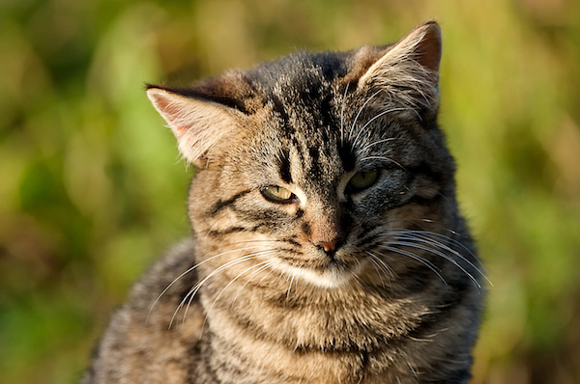
Slika 1: domača mačka

Tiger (N1)
Tiger (znanstveno ime Panthera tigris) je največji predstavnik mačk, saj lahko zraste do 230 cm dolžine, z dodatno več kot 1 m dolgim repom. Prepoznamo ga po oranžnem kožuhu s črnimi progami. Med podvrstami so precejšne razlike v velikosti, barvi in vzorcu.
Tiger je samotar. Le v času parjenja se nekaj časa druži s samico, ki po 13-16 tednih brejosti skoti 2-4 mladičke.
Tigra ogrožajo divji lov, uničevanje okolja in pomanjkanje plena. Zadnji ostanki tigrov so razkropljeni po vzhodni Rusiji, na Kitajskem in Sumatri ter med Vietnamom in Indijo. Čeprav je v glavnem povsod zavarovan, se divji lov nadaljuje zaradi krzna in potreb kitajskega tradicionalnega zdravilstva.
Tiger je največji in verjetno tudi najnapadalnejši član mačje družine. Na voljo more imeti širno območje, da nalovi dovolj hrane za preživetje. Zaradi tega pogosto prihaja v stik z ljudmi. Danes živi v divjini manj kot 5000 tigrov. Tigri živijo v težko prehodnih gozdovih Azije, kjer so po navadi dobro skriti. Za razliko od večine drugih mačk imajo radi vodo in veliko plavajo ali pa se v vodi samo hladijo. Lov na tigre ima dolgo zgodovino. Včasih so za to uporabljali slone , ker je bil lovec na njem sorazmerno varen, pa še dober razgled je imel. Poznamo osem podvrst tigrov in prav vsem grozi izumrtje. Med seboj se razlikujejo po velikosti in barvi kožuha. Najredkejša je bela barva kožuha. V živalskih vrtovih so zredili več kot 100 belih tigrov. Nekoč so opazili celo tigra brez prog. Največji in najredkejši je sibirski tiger, ki tehta do 385 kg. Skoči lahko 12 metrov daleč, kar je štirikrat dlje, kot meri njegov trup.
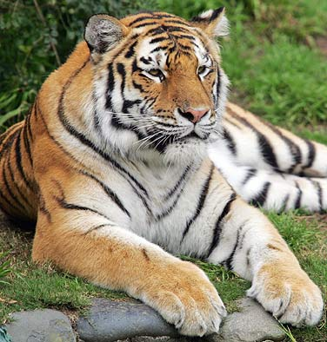
Slika 3: tiger

Lev (N1)
Lev je velika mačka, ki lahko zraste v dolžino do 2,5 m, rep pa ima dolg 1,1 m. Težek je lahko do 250 kg. Zaradi goste samčeve grive se med vsemi mačkami samec in samica najbolj razlikujeta. Levi se družijo v družinah ,krdelih, ki obvladujejo področje do 30 km naokoli. Nekdaj je živel v južni Evropi (Grčiji). Njegova domovina je bila, razen tropskih pragozdov, vsa Afrika in južna Azija vse do Gangesa. Danes živi lev v naravnem okolju le še v prostranih savanah in stepah južno od Sahare in na zelo majhnem teritoriju blizu Bombaja v Indiji. Leva pogosto imenujemo kralj živali, predvsem zaradi njegove veličastne grive. Grivo imajo samo samci.
Krdelo se hrani z zebrami, gnuji, gazelami in bivoli, samotarji pa z glodalci, zajci in plazilci. Levi so mesojedci. Levi so razen gepardov edine velike mačke, ki živijo v skupinah.
Levi živijo na odprtem terenu in so edine mačke, ki živijo v skupini. Krdelo šteje okrog 12 članov. Večinoma so to levinje, ki so v sorodu in njihovi mladiči.
Večinoma lovijo samice, ki pri pregonu plena medsebojno sodelujejo. Samčeva naloga je, da brani ozemlje svojega krdela pred drugimi levi. Njegovo gromko rjovenje je slišati do 8 kilometrov daleč.

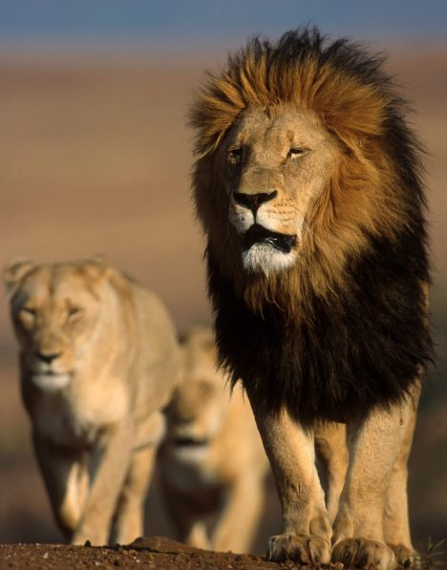
Slika 4: Lev z levinjo

Leopard (N1)
Leopard je velika mačka, ki živi v Afriki južno od Sahare in v južni Aziji. Najraje živi v gozdnatih pokrajinah, znajde pa se tudi v drugih življenjskih okoljih - polpuščave in področja z malo vegetacije takoj pod snežno mejo.
Barva njegove kože lahko variira od svetlo rumene do črne. Z značilnimi varovalnimi barvami se prilagaja okolju, hkrati pa ima zelo izostrene čute. Zato je izreden lovec, hkrati pa ga je skoraj nemogoče odkriti. Dolg je od 1 do 2 metra, tehta pa 37-90 kg. Poje vse, od hroščev govnačev do velikih rastlinojedov, ki so večji od njega. Samica po treh mesecih skoti dva mladiča.
Črni panter je skupno ime za črno barvno varianto katerokoli od številnih primerkov vrste mačk. Pogosto si napačno predstavljamo, da izraz panter nujno zaznamuje črno mačko. Pravzaprav je panter lahko pikčast , čreslovinaste barve , bel ali črn.

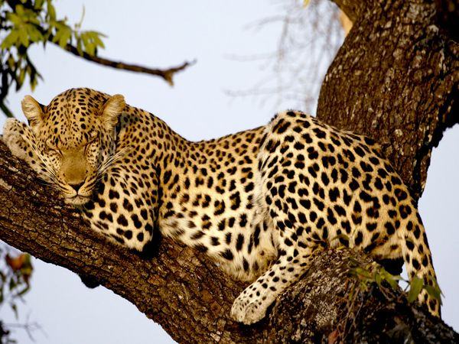
Slika 5: Leopard

Evrazijski ris (N1)
Evrazijski ris ali navadni ris je prvotno živel v listnih gozdovih,človek pa ga je pregnal v gore in v redko gozdnato krajino. Naseljuje območje od Severne Evrope do vzhodne Azije.
Ris zraste do 130 cm v dolžino in 75 cm v višino . Tehta od 30-40 kg in več. Ima zelo ostre kremplje in zobe. Kremplji so vpotegljivi. Njegova življenjska doba traja 12 let. Je največji izmed preostalih risov. Ima svetlo rjavordeče obarvan kožuh, posut s temnejšimi pikami, kar mu pomaga, da se lažje zlije v drevesnih krošnjah in v listju. Vzorec in barva kožuha sta zelo variabilna. Po trebuhu je belkast, dlaka na trebuhu meri do sedem, na hrbu pa do pet centimetrov. Najlažje ga prepoznamo po dolgih črnih čopkih na ušesih in zelo kratkem repu (največ do 35 cm). Lovi predvsem parkljarje, ki so do 4-krat večji od njega (jelene, koze, ovce), zadovolji pa se tudi z zajci in žvižgači. Pleni večinoma srnjad, manjše živali lovi le, če večjih ni dovolj. Lovi iz zasede, saj mu šibko srce ne dopušča dolgega tekanja. Z izjemo mladih risov te živali ne plezajo višje na drevo, razen, če jim preti nevarnost. Risa ogrožajo živinorejci in promet. Njegovi sorodniki so rdečerjavi ris, iberski ris in kanadski ris.
Najraje ima gorsko gozdnat svet, ki se pa zaradi vpliva človeka vse bolj krči in s tem ogroža živali, ki v njem živijo. Ampak to ni edini razlog njegove ogroženosti. Že v starih časih so ga poznali po izrednih roparskih sposobnostih, zato so se ga bali in ga začeli množično iztrebljati. Kasneje so ga lovili zaradi kožuha, tako da so nastavljali razne pasti, strupe ipd.
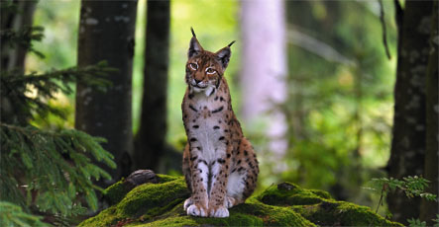
Slika 6: Evrazijski ris

Jaguar (N1)
Jáguar je največja mačka v Južni in Srednji Ameriki in edini predstavnik vrste iz rodu Panthera v Amerikah. Pleni na tleh živeče sesalce in domače živali. So izredni plavalci, ki lovijo tudi žabe, ribe, želve in manjše aligatorje.
Živi v različnih življenjskih okoljih, od pragozda, grmičaste pokrajine, trstičja pa vse do obalnih gozdov. Najdemo ga tudi v odprti pokrajini, v kolikor mu trava in skale nudijo dovolj zavetja pri lovu.
Je masivnejši od leoparda, ima krajši rep, čokato telo in večje pege z dodatno notranjo liso. Velik je od 68 do 76 cm, dolg od 112 do 185 cm. Rep meri od 45 do 75 cm. Tehta lahko od 57 do 113 kg. Samice so v povprečju za 20 % manjše od samcev. Jaguar je edini izmed velikih mačk, ki ne more rjoveti.
Kožuh je navadno rumenkasto rjav, lahko pa je skoraj bele do skoraj črne barve. Na trebuhu so nepravilno razporejene temne rozete. Zadnje del repa je pasast. Na spodnji čeljusti ima črn madež. Gornja stran uhlja je črna.
Kot vse mačke je tudi jaguar mesojedec - hrani se le na mesu. Je priložnostni lovec, kar pomeni, da lovi ko se mu pojavi priložnost za to. Najraje lovi velik plen, kot so jelen, tapir, pes, ter celo anakonde in kajmane. Mačka pa bo jedla tudi manjši plen kot so žabe, ptice, ribe, opice, želve in kapibare.
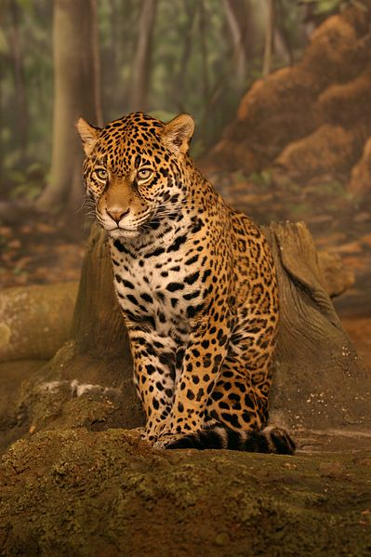
Slika 7: Jaguar

Puma (N1)
Puma ali z drugimi besedami tudi »gorski lev« , je sesalec iz družine mačk ,ki spadajo med red zveri. Prihaja iz Amerike. Ta velika samotarska mačka za svoje življenje potrebuje večja območja, kot katerikoli drugi sesalec na zahodni polobli. Zavzema območje od Jukona v Kanadi do južnih Andov v južni Ameriki. Je druga najtežja mačka v Ameriki po jaguarju in četrta najtežja na svetu, po tigru, levu in jaguarju. Spada v vejo velikih mačk.
Je sposoben plenilec, ki lovi različne vrste plena. Njegova primarna hrana so košute in jeleni, katere lovi predvsem na bolj severnih območjih. Lovi pa tudi žuželke in glodavce.
Najpogosteje ga najdemo v življenjskih prostorih z gosto podrastjo, saj mu taka področja omogočajo lažje zalezovanje, živi pa tudi na odprtih območjih.
Populacija pum je majhna, saj so te mačke samotarji in za življenje potrebujejo veliko ozemlje. Velikost ozemlja pa je odvisna predvsem od rastlinstva in izobilja plena. Čeprav je puma velik plenilec, pa ni vedno dominantna vrsta na svojem ozemlju. Ko za plen tekmuje z volkovi, le ti običajno prevladajo.
Zaradi človeka pa se je na številnih območjih, kjer so pume že od nekdaj živele zelo zmanjšala populacija teh plenilskih mačk. Na ta način je bila puma iztrebljena v severovzhodni Ameriki, razen nekaj osamljenih populacij na Floridi. Vendar žival mogoče ponovno naselili na njena bivša vzhodna območja.
Zaradi velikega območja na katerem se puma nahaja ima mnogo imen in je pogosto omenjena v mitologiji domorodnih ljudi v Ameriki in v sodobni kulturi.

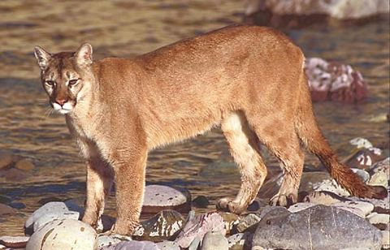
Slika 8: Puma

Zaključek (N1)
Mačke so sesalci tako kot mi, in so predvsem zelo zanimiva bitja. Upam ,da vam je bila moja kratka predstavitev mačk všeč saj na tej predstavitvi nisem predstavil vse mačke in njihovih vseh dejstev. Mačk je na svetu ogromno in lepo jih je spoznavati.
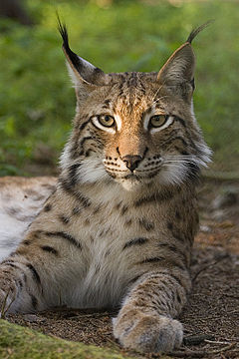
Slika 9: ležeči ris

Viri besedila : (N1)
http://sl.wikipedia.org/wiki/Doma%C4%8Da_ma%C4%8Dka
http://sl.wikipedia.org/wiki/Tiger
http://sl.wikipedia.org/wiki/Lev
http://sl.wikipedia.org/wiki/Puma
http://sl.wikipedia.org/wiki/Jaguar
http://sl.wikipedia.org/wiki/Evrazijski_ris
http://sl.wikipedia.org/wiki/Leopard
http://www.agarman.dial.pipex.com/leopard.htm
http://dictionary.sensagent.com/evrazijski+ris/sl-sl/

